再興中學103學年度家長職涯經驗分享
八年和班主講人: 蔡裕祥先生
本次很榮幸請到了蔡孟璁的父親蔡裕祥先生蒞臨指教。蔡爸爸的職業為機械系的教授，身在理工領域，數理邏輯思考能力自然出眾；而機械系除了這些之外，更要求了空間概念的清楚，唯有具備兩者能力，才有可能成為一個好的研究者。此外，身為教授，教學更是職業生涯中相當重要的環節。蔡爸爸告訴我們，當教授最好玩，或者說最讓人醉心之處，除了研究，更在啟發學生思維；看著原本懵懂的孩子，在一次次課程進行以及實驗後，漸漸受啟迪，找到自己的研究方向，其中的成就感，大於研究工作許多。「得天下英才而教之，一樂也。」蔡爸爸引了孟子名言，甚是貼切。
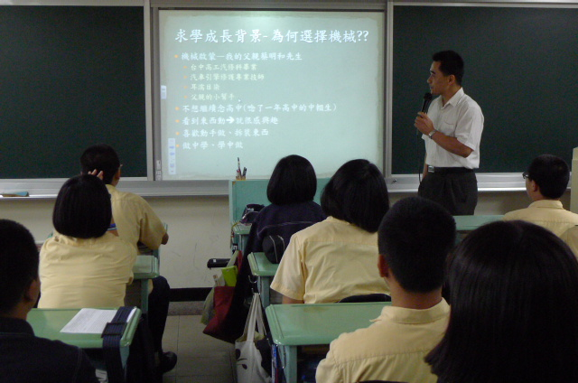 | 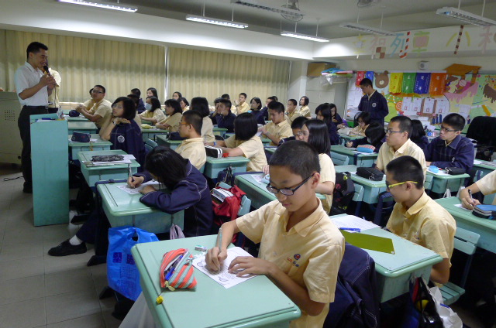
蔡爸爸為我們分享工作上的心路歷程 | 同學們聆聽解說勤做筆記
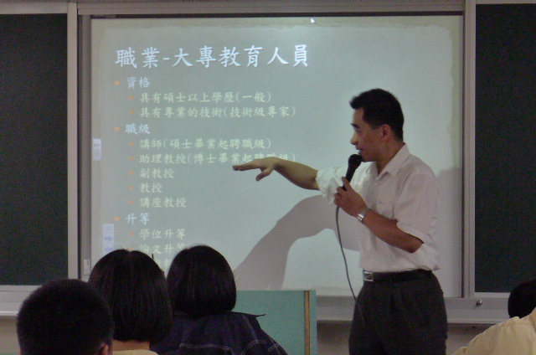 | 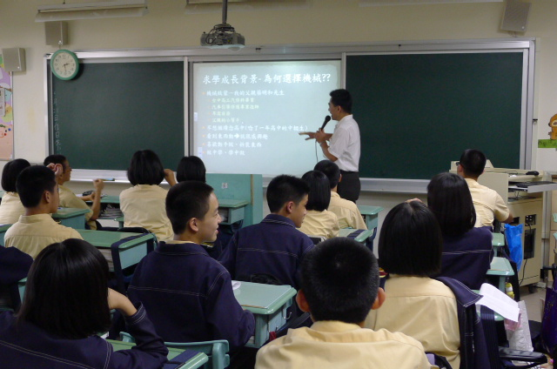
蔡爸爸介紹其工作概況 | 同學們對此領域深感興趣

